

**­**

**Министр науки и высшего образования Российской̆**

**Федерации**

**Федеральное государственное автономное образовательное учреждение высшего образования**

**«Национальный исследовательский университет ИТМО»**

Факультет информационных технологий и программирования

Рабочий протокол и отчет по лабораторной работе №3

Управление контроллерами домена в Active Directory

**Выполнил(а) студент группы** № **M33091**

Сидорцов Владимир Сергеевич

**Подпись:**



**Проверил:**

Санкт-Петербург

2022г.

1. **Цель работы.**

Получить дополнительные навыки по управлению контроллерами домена Active Directory на основе Windows Server, работу с событиями и процессами.

1. **Задачи, решаемые при выполнении работы.**

* Введение нового контроллера домена в существующий домен.

1. **Объект исследования.**

* Windows Server 2012 r2
* Active Directory

1. **Исходные данные.**

●

1. **Окончательные результаты.**

Часть 3:

Мы ввели в домен новый контроллер. Убедиться в этом нам поможет команда **dsquery Server -o rdn –Forest**, которая покажет все контролеры домена в лесу AD.

Также мы можем посмотреть все контролеры в указанном домене - **dsquery Server -domain ad-training.loc.**

Чтобы наглядно посмотреть какой контроллер в данный момент времени отвечает за роли FSMO, воспользуемся командой **netdom query fsmo**:

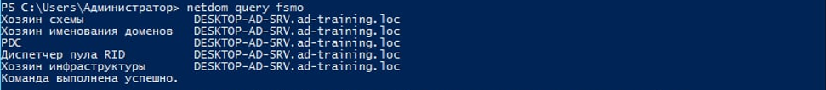

Более явным способом будет использование специальных командлетов для получения информации о конкретных ролях, на уровне домена или леса:

1. Уровень леса:

* Хозяин схемы (Schema master) – отвечает за внесение изменение в схему Active Directory, например, при расширении с помощью команды adprep /forestprep (для управления ролью нужны права “Schema admins”);
* Хозяин именования домена (Domain naming master) – обеспечивает уникальность имен для всех создаваемых доменов и разделов приложений в лесу AD (для управления нужны права “Enterprise admins”);

Команда для получения информации: **Get-ADForest | Select-Object DomainNamingMaster, SchemaMaster**



1. Уровень домена:

* Эмулятор PDC (PDC emulator) – является основным обозревателем в сети Windows (Domain Master Browser – нужен для нормального отображения компьютеров в сетевом окружении); отслеживает блокировки пользователей при неправильно введенном пароле, является главным NTP сервером в домене, используется для совместимости с клиентами Windows 2000/NT, используется корневыми серверами DFS для обновления информации о пространстве имён;
* Хозяин инфраструктуры (Infrastructure Master) — отвечает за обновление в междоменных объектных ссылок.
* Хозяин RID (RID Master) —сервер раздает другим контроллерам домена идентификаторы RID (По 500 штук) для создания уникальных идентификаторов объектов — SID.

Команда для получения информации: **Get-ADDomain | Select-Object InfrastructureMaster, RIDMaster, PDCEmulator**



Аналогично, мы можем использовать для получения явной структурированной информации сразу о всех ролях с помощью команды **Get-ADDomainController -Filter * | Select-Object Name, Domain, Forest, OperationMasterRoles |Where-Object {$_.OperationMasterRoles}:**



Другим способом узнать на каком контроллере домена расположена данная роль – использование команды dsquery, которая формирует запрос. В данном случае нас интересует **dsquery server -hasfsmo (pdc|infr|rid|schema|name)**, где необходимо найти сервера (контроллеры), у которых сейчас 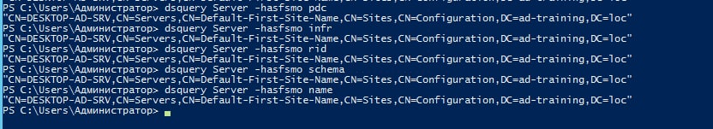

Пункт 3:

При вводе нового контроллера домена в диспетчере DNS появляются соответствующие записи, которые соответствуют новой структуре AD.

По умолчанию у нас существуют 2 зоны:

* ForestName
* _msdcs.ForestName

_msdcs.ForestName предназначена для определения расположения ключевых сервисов AD DS, таких как Глобальный каталог (gc - Global catalo), PDC emulator, Kerberos, LDAP, а также для определения GUID контроллеров домена AD (по записи GUID клиенты найдут контроллеры домена в случае переименования домена). В этой области каждый контроллер домена регистрирует SRV-записи собственных служб и отвечает за этот процесс служба Netlogon. Сама область является частью компонента Domain controller locator (Locator) 1, внедренного в Windows Server 2003.\

Обе зоны по большей части хранят служебную информацию:

* _ldap — Active Directory является службой каталога, совместимой с LDAP-протоколом, с контроллерами домена, функционирующими как LDAP-серверы. Записи _ldap SRV идентифицирует LDAP серверы, имеющиеся в сети. Эти серверы могут быть контроллерами домена Windows Server 2000+ или другими LDAP-серверами;
* _kerberos — SRV-записи _kerberos идентифицируют все ключевые центры распределения (KDC — Key Distribution Centers) в сети. Они могут быть контроллерами домена с Windows Server 2003 или другими KDC-серверами;
* _kpassword — идентифицирует серверы изменения паролей kerberos в сети;
* _gc — запись, относящаяся к функции глобального каталога в Active Directory.

В поддомене _mcdcs (MiCrosoft Domain ControllerS) регистрируются только контроллеры домена Microsoft Windows Server. Они делают и основные записи, и записи в данном поддомене. Не-Microsoft-службы делают только основные записи.

Записи в зоне _msdcs.ad-training.loc:

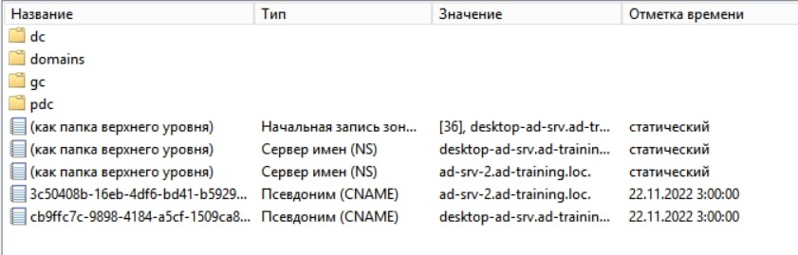

В начале мы видим служебную информацию.

Далее располагается начальная запись зоны (SOA) - Start of Authority — указывает на каком из NS-серверов хранится основная информация об этом домене. В записи типа SOA указывается полное, уточненное доменное имя зоны, которое должно оканчиваться точкой. Если стоит символ @ вместо уточненного имени, доменное имя будет взято из файла конфигурации.

Далее в записи SOA указываются:

* Произвольный серийный номер версии данных (Serial). При запросе вторичного сервера на обновление данных, он, прежде всего, проверяет серийный номер;
* Периодичность запроса для обновления данных со стороны вторичного (Secondary) сервера (Refresh), в секундах;
* Период повторного запроса вторичного сервера при первичной неудаче (Retry);
* Срок действия (годности) данных (Expire), иначе истечение времени, через которое вторичный сервер перестанет обслуживать запросы, если у него не получится восстановить связь с первичным сервером, в секундах;
* Время жизни данных зоны DNS в кэше сервера (TTL), запросившего их, в секундах.

NS — Name Server — содержит имя DNS-сервера, ответственного за данный домен и его обслуживающий. Для каждой записи типа NS должна быть соответствующая запись типа А.

В последних двух строках мы видим названия наших контроллеров и их GUID. CNAME — Canonical NAME — псевдоним, позволяющий добавлять дополнительные удобные имена контроллера. При обращении к псевдониму, мы получим настоящее имя контроллера, а с помощью настоящего имени сможем получить его адрес, куда и обратимся. В нашем случае, по GUID мы получим имя, а по имени – в зоне ad-training.loc получим адрес нужного контроллера.

Структура зоны _msdcs.ad-training.loc:

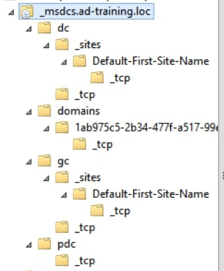

Здесь GUID принадлежит самому домену.

Записи в зоне ad-training.loc:

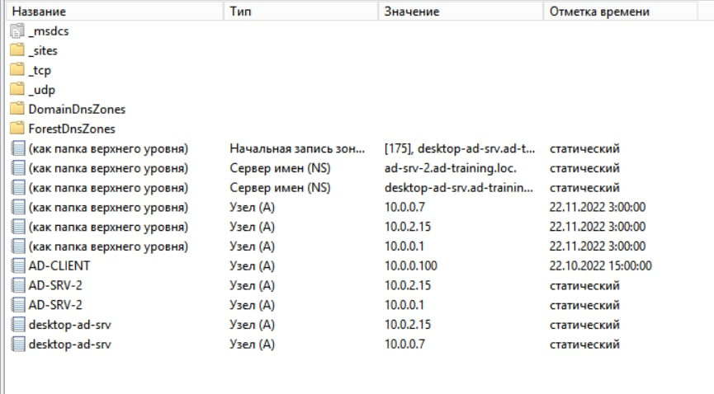

Здесь мы можем увидеть, когда были последний раз обновлены сведения об адресах элементов домена.

Структура зоны ad-training.loc:

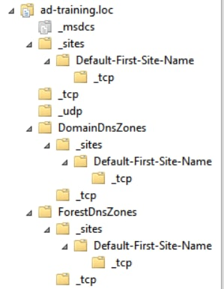

Также создали обратную зону 10.0.0. , которая хранит в себе записи типа PTR – PoinTeR: запись противоположная типу A. Она хранит сопоставление IP-адреса его символьному имени. По ней происходит обработка обратных запросов — определение имени хоста по его IP-адресу. Не требуется для функционирования DNS, но нужна для различных диагностических утилит, а также для некоторых видов антиспам-защиты в почтовых сервисах.

Записи созданной обратной зоны:  
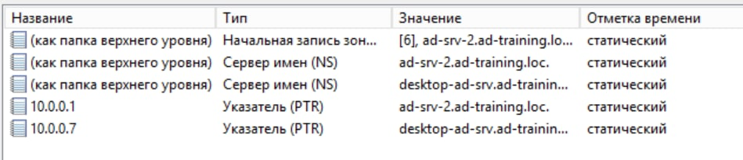

Пункт 4:

Проверим, установлена ли службу архивирования: **Get-WindowsFeature Windows-Server-Backup**  
Если службы нет, мы увидим в ответе, что она доступна для установки, устанавливаем с помощью соответствующего командлета Add-WindowsFeature: **Add-WindowsFeature Windows-Server-Backup –IncludeAllSubfeature**

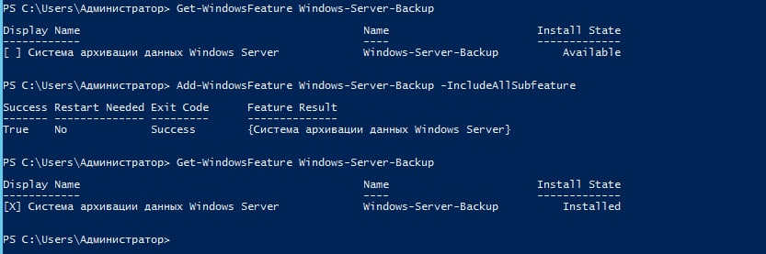

Чтобы создать резервную копию Active Directory на DC, воспользуемся командой wbadmin:  
**wbadmin start SystemStateBackup -backupTarget:\\Desktop-ad-srv\sysvol –quiet**

Для примера взята служебная папка sysvol, т.к. резервная копия также является служебной информацией и к ней есть сетевой доступ. Однако, выполнить архивацию нам не удастся: процесс остановится до завершения:

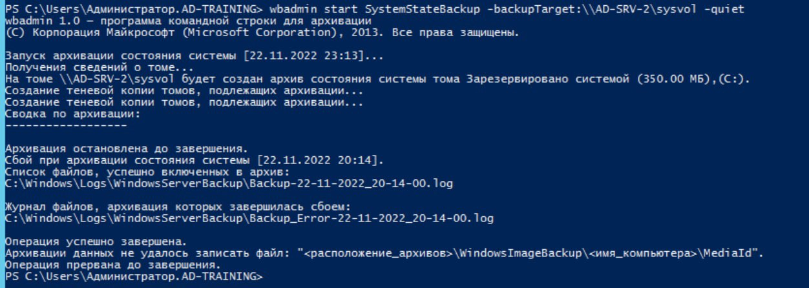

Это происходит из-за того, что у нас, как у администратора, нет достаточных прав для изменения и удаления файлов:

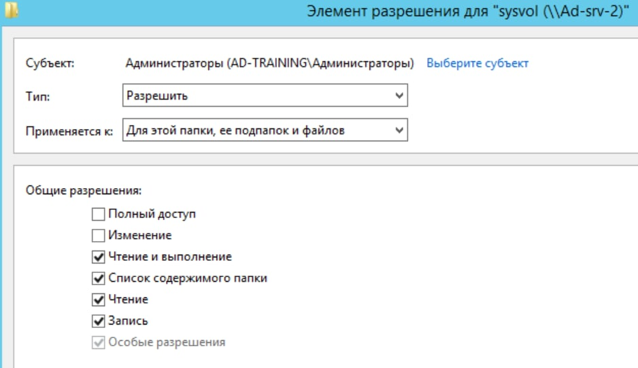

Однако, если мы вручную выдадим себе полный доступ, после чего снова выполним данную команду (**wbadmin start SystemStateBackup -backupTarget:\\Desktop-ad-srv\sysvol –quiet**), архивация пройдет беспрепятственно:

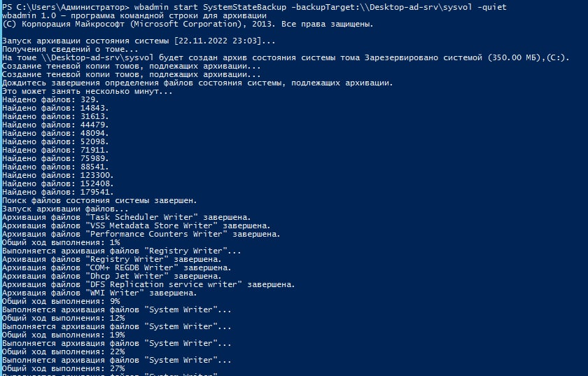 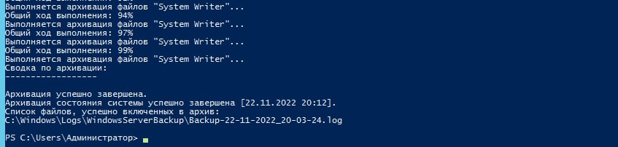

Пункт 5:

Проверим, на каком сервере находятся роли в данный момент:

Перенесем роли на другой сервер с помощью специального PowerShell командлета Move-ADDirectoryServerOperationMasterRole:   
**Move-ADDirectoryServerOperationMasterRole -Identity ad-srv-2 -OperationMasterRole SchemaMaster,DomainNamingMaster,PDCEmulator,RIDMaster,InfrastructureMaster**

В аргументе -OperationMasterRole можно указать как имя FSMO роли, так и ее индекс в соответствии с таблицей:

|  |  |
| --- | --- |
| PDCEmulator | 0 |
| RIDMaster | 1 |
| InfrastructureMaster | 2 |
| SchemaMaster | 3 |
| DomainNamingMaster | 4 |

Предыдущая команда в более коротком виде выглядит так:  
**Move-ADDirectoryServerOperationMasterRole -Identity ad-srv-2 -OperationMasterRole 0,1,2,3,4**

Однако, если мы попытаемся делегировать роли с основного сервера, мы получим ошибку:

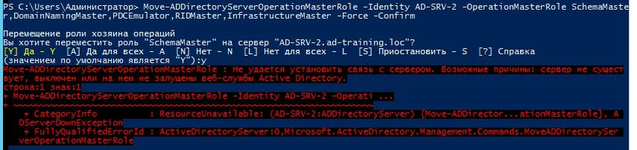

Это связано с тем, что данную операцию обязательно выполнять с целевого сервера, то есть с того, кому мы собираемся передать роли.

Если мы введем ту же команду, но на втором сервере, роли успешно будут переданы:

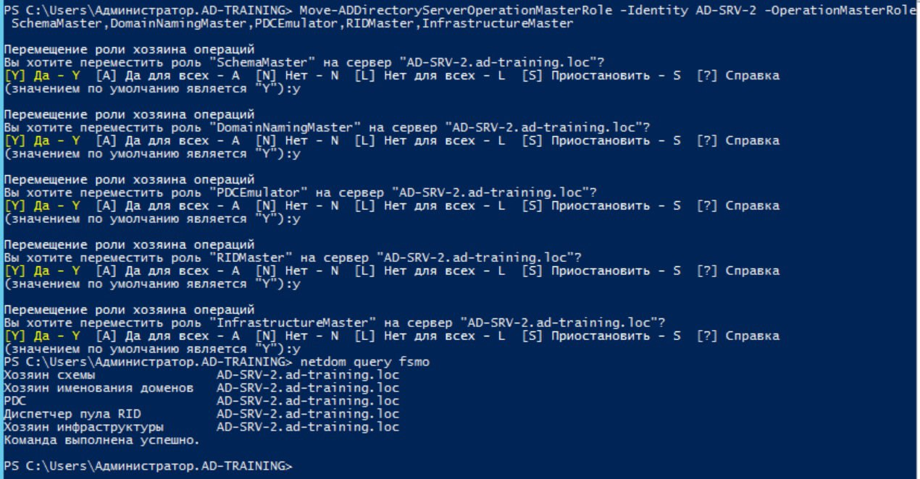

Зайдем в диспетчер DNS второго сервера и убедимся, что все в порядке и он перенесен.  
Видим, что серийные номера в начальных записях зоны были изменены при переходе, как и некоторые временные метки обновления информации, но главные данные остались без изменения.

Записи в зоне _msdcs.ad-training.loc:

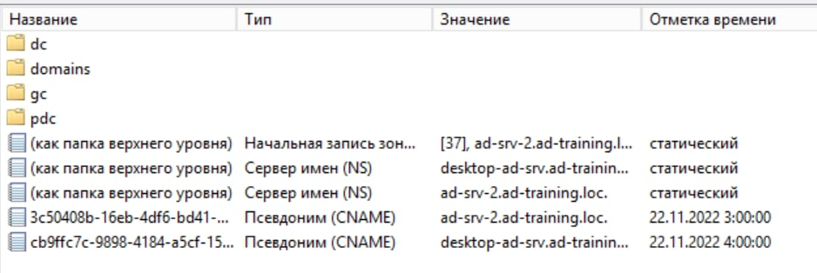

Записи в зоне ad-training.loc:

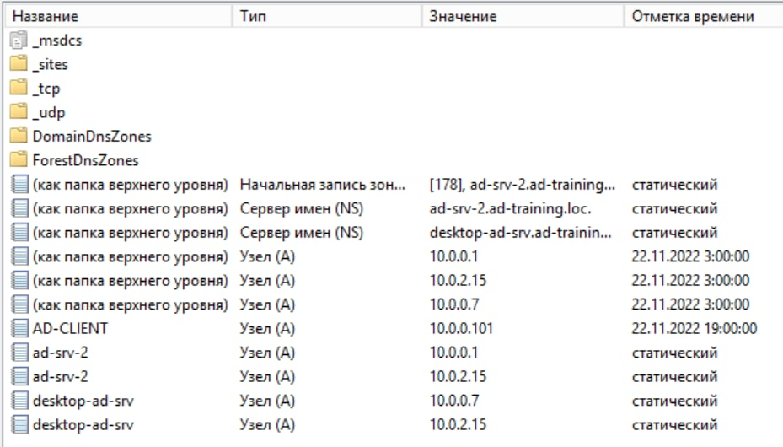

Записи в обратной зоне 0.0.10.in-addr.arpa:

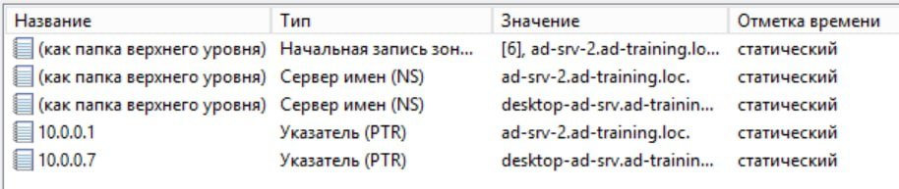

Проверим состояние с помощью команды **dcdiag:**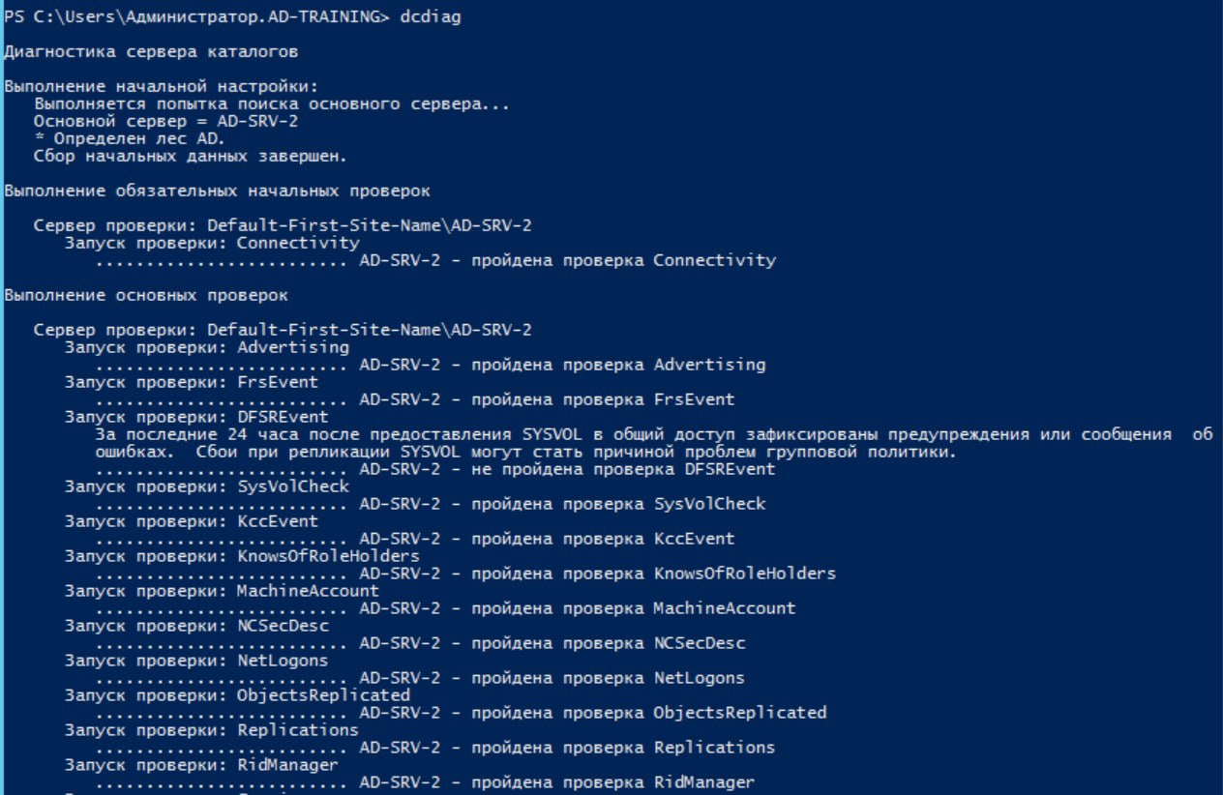 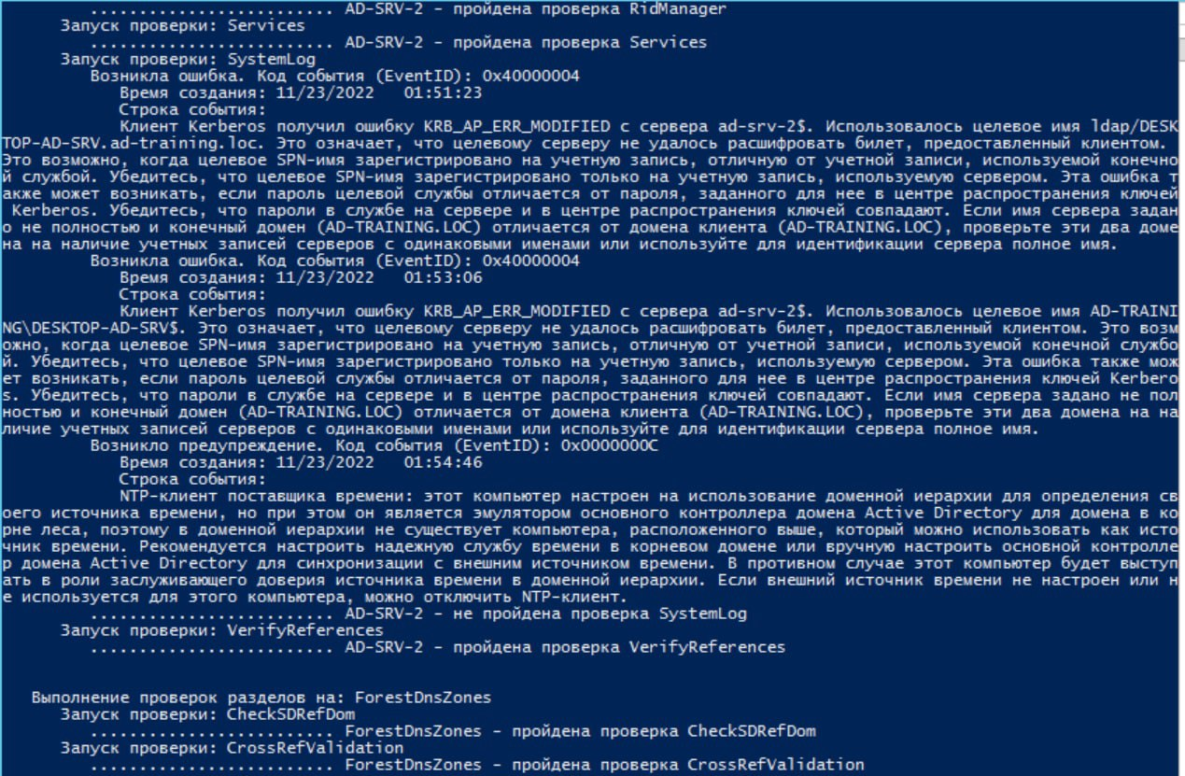

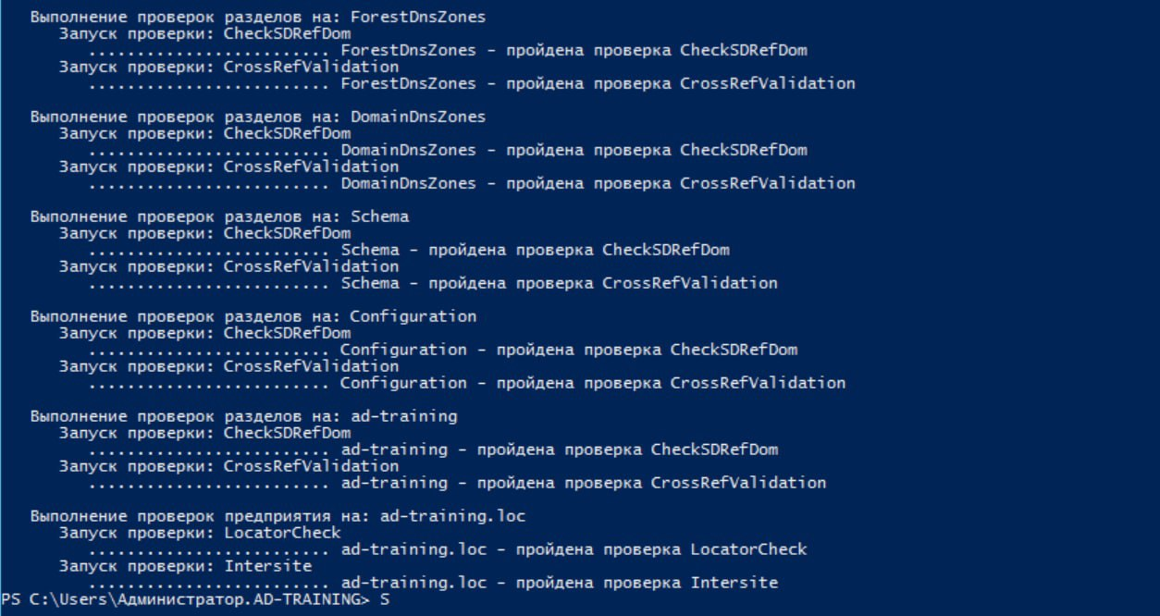

Видим только 2 ошибки, связанные с несоответствием имен из-за учетной записи. Не критично, т.к. данная ошибка была изначально при проверке на первом сервере, перед переносом FSMO ролей.

По-хорошему, перед тем как понижать роль первого сервера, мы должны убедиться, что на нем не запушена роль DHCP сервера или центр сертификации (роль Certificate Authority), и, если запущены, мигрировать их на другой сервер.  
Однако, у нас нет никаких особо важных данных, так что мы просто воспользуемся специальным командлетом, чтобы выяснить, можно ли понижать и удалять контроллер: **Test-ADDSDomainControllerUninstallation**

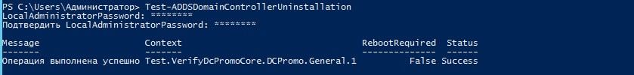

Теперь можно приступить к понижению роли контроллера домена до рядового сервера.

В пуле серверов выберем наш первый сервер:

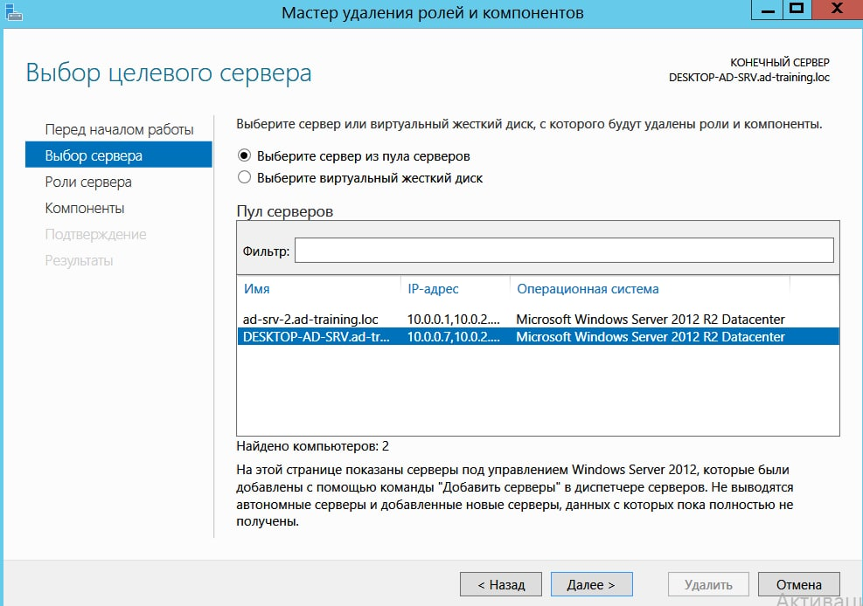

Но получаем ошибку, которая говорит нам о том, что необходимо понизить роль данного контроллера для того, чтобы удалить роль:

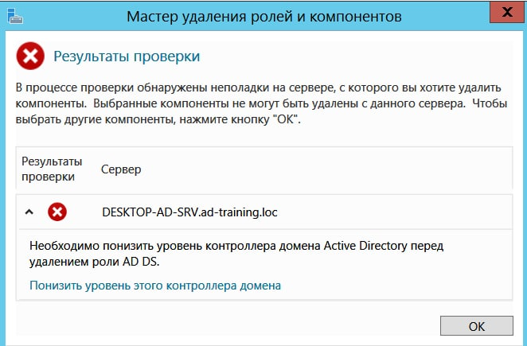

Это нам и необходимо.  
При понижении роли контроллера мастер настройки служб указывает нам, что на это сервере размещены роли DNS & GC, а это значит, что наши опасения по поводу DHCP & CA исчерпаны. Продолжаем процесс.

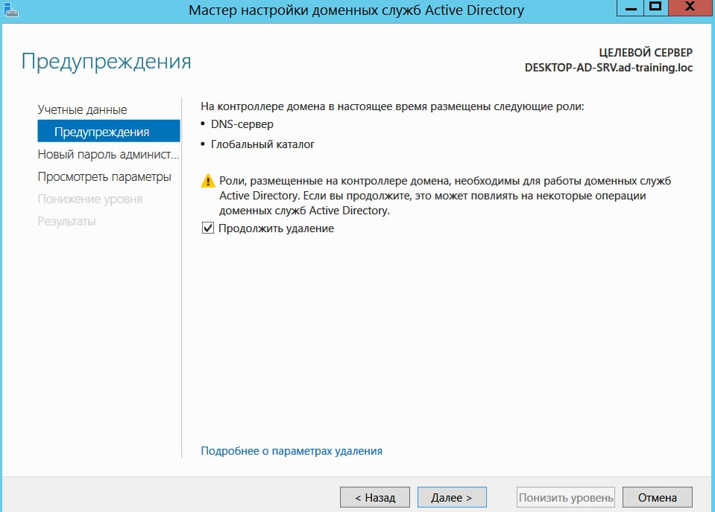

Указав новый пароль администратора, понижаем роль, машина автоматически перезагрузится.

Понизив роль, нам остается только удалить роль AD DS, уже без преград, снова перезагружаемся.

После этой операции посмотрим на ситуацию со второго сервера и убедимся, что все как и планировалось:

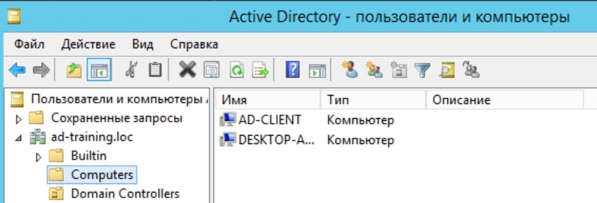

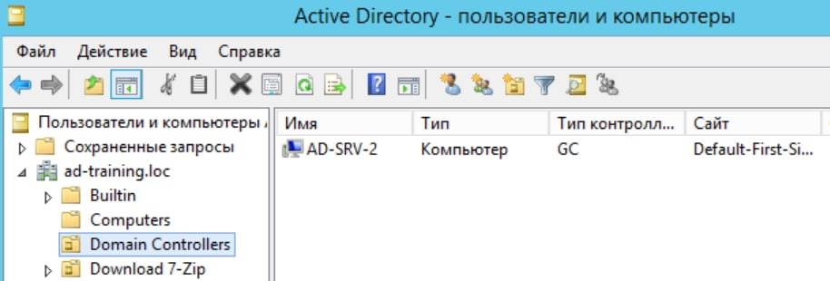

Повторная диагностика выявиила:

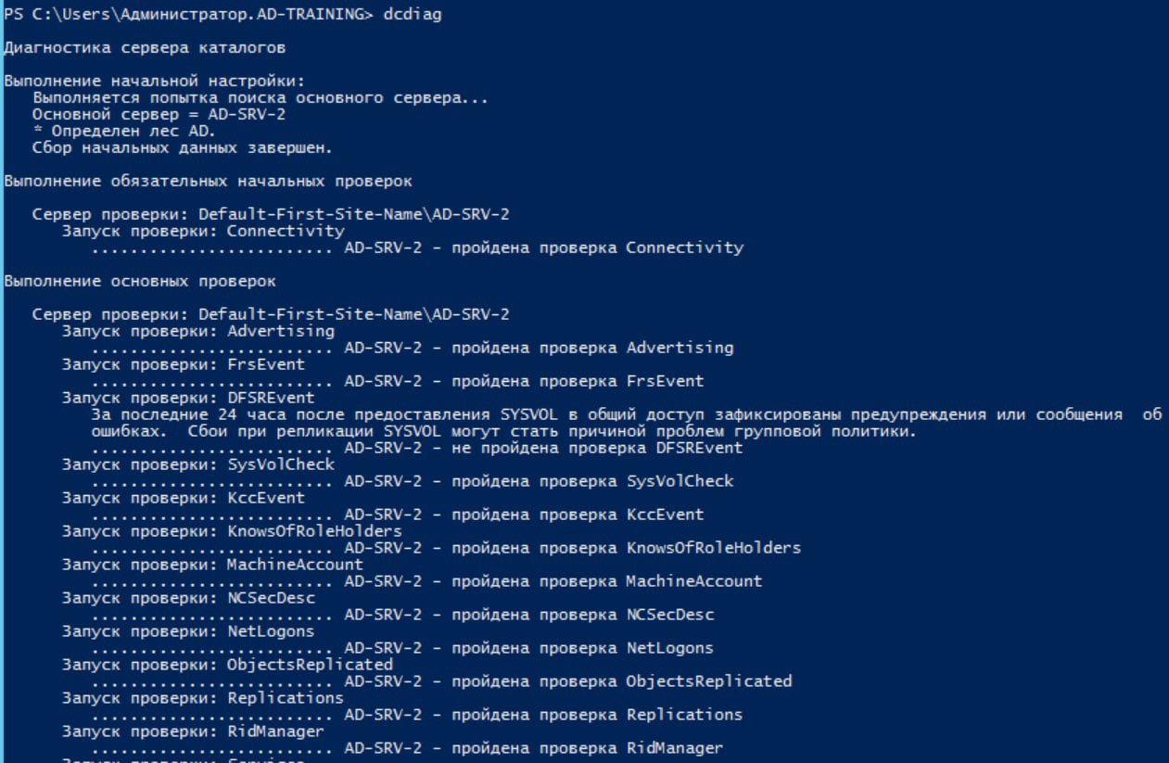

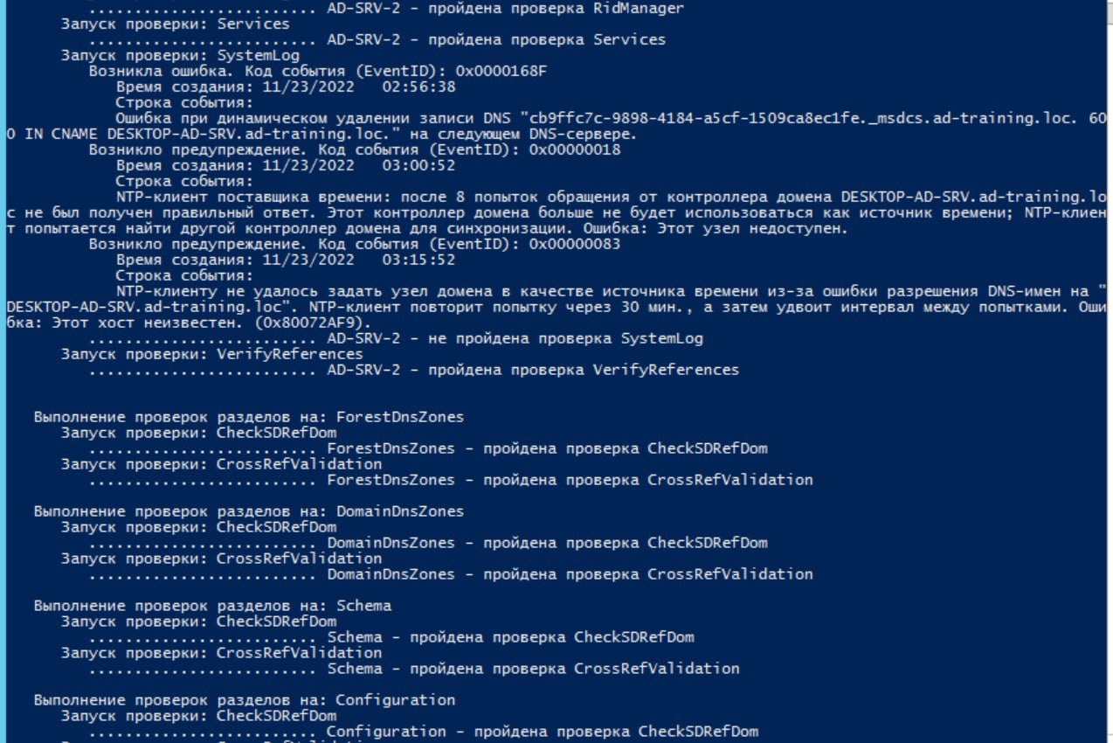 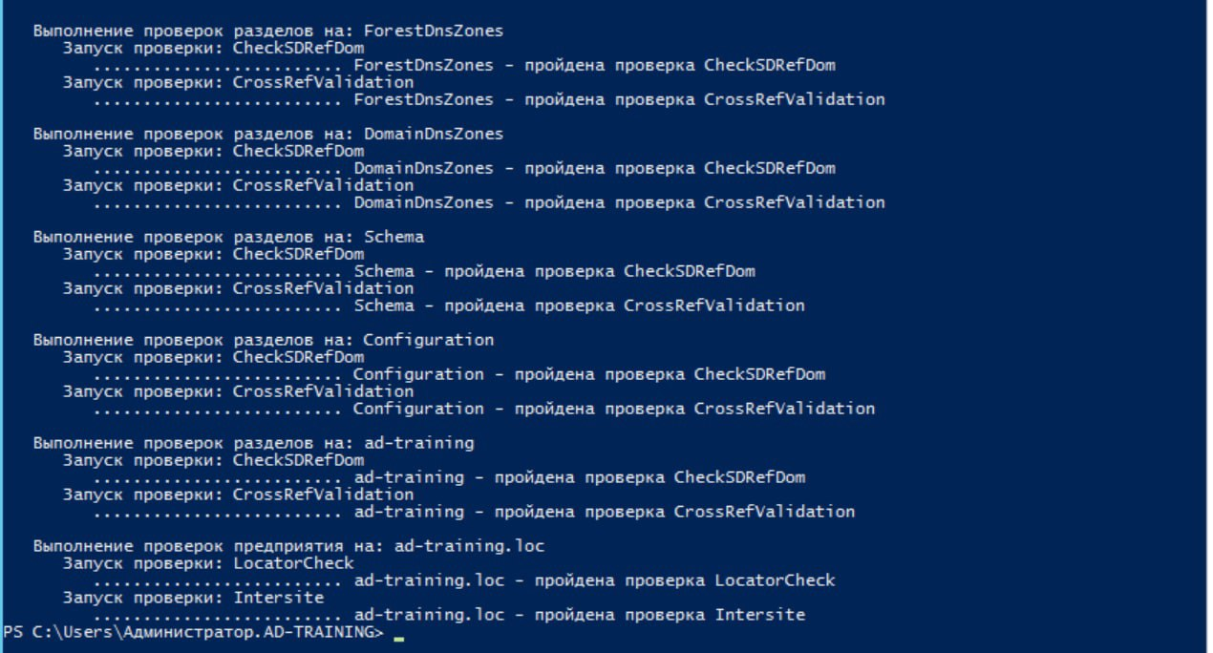

У нас появилась ошибка при удалении псевдонима для нашего первого сервера (в ошибке указан именно его GUID).  
Второй сервер пытался достучаться до первого для синхронизации времени, но, т.к. у того уже нет ролей, он больше не контроллер домена, то и ответа второй сервер не получил.  
Остальные проверки прошли без затруднений.

Проверим, можем ли мы войти в домен с существующих пользователей:

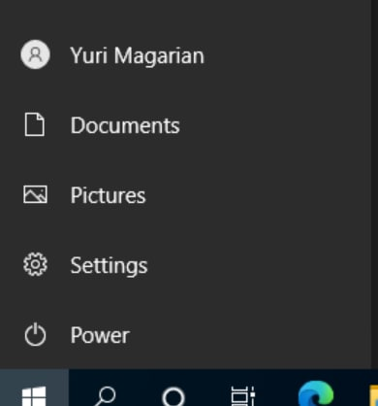 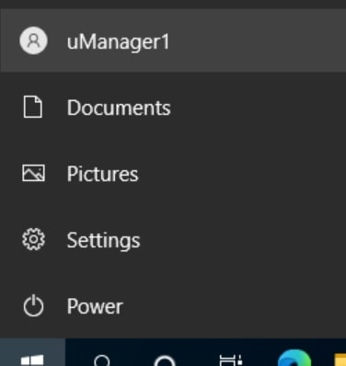 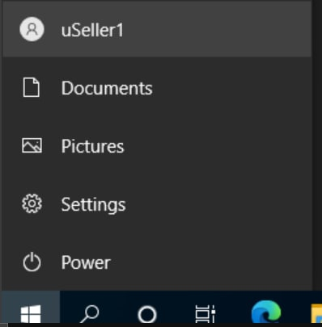

Как видим, все прошло успешно.

1. **Выводы и анализ результатов работы.**

Научился передавать и удалять роли серверов. Лучше стал понимать принцип работы DNS. Научился создавать резервные копии домена AD. Научился проверять состояние системы с помощью команды dcdiag.

1. **Дополнительные задания.**
2. **Замечания преподавателя (исправления, вызванные замечаниями преподавателя, также помещают в этот пункт)**